Федеральное государственное автономное
образовательное учреждение высшего образования
«Санкт-Петербургский национальный исследовательский университет
ИТМО»

Факультет Программной Инженерии и Компьютерной Техники

Расчетная работа №2
по дисциплине
«Методы оптимизации»:

Вариант 16
Выполнил:
Ястребов-Амирханов А.
ГРУППА: P3232
ПРЕПОДАВАТЕЛЬ: Селина Е. Г.

Санкт-Петербург,
2025

Задание
Дана транспортная сеть, состоящая из 7 вершин, связи между которыми заданы с помощью матрицы инцидентности. Найти оптимальный грузопоток.
G =
0 | 1 | 0 | 0 | 1 | 0 | 0
0 | 0 | 1 | 1 | 0 | 0 | 1
0 | 0 | 0 | 1 | 0 | 1 | 0
0 | 0 | 0 | 0 | 1 | 0 | 1
0 | 0 | 0 | 0 | 0 | 1 | 0
0 | 0 | 0 | 0 | 0 | 0 | 1
0 | 0 | 0 | 0 | 0 | 0 | 0

Интенсивности источников, потребителей:
- $d_{1}=33$
- $d_{2}=27$
- $d_{3}=d_{4}=0$
- $d_{5}=-16$
- $d_{6}=-20$
- $d_{7}=-24$
- $r_{15}=8$
- $r_{27}=6$

Стоимости:
- $C_{12}=5$
- $C_{15}=8$
- $C_{23}=10$
- $C_{24}=10$
- $C_{27}=10$
- $C_{34}=10$
- $C_{36}=9$
- $C_{45}=6$
- $C_{47}=4$
- $C_{56}=1$
- $C_{67}=1$

Ход выполнения работы

Задание 2
Построим граф
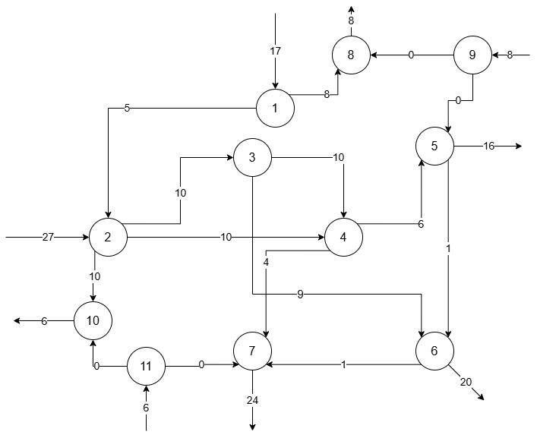

Посчитаем стоимость при движении от источника до потребителя:
Для 1:
$1→5: 1,2,4,5$ – Стоимость: 21
$1→6: 1,2,4,5,6$ - Стоимость: 22
$1→7: 1,2,4,7$ - Стоимость: 19
$1→8: 1,8$ - Стоимость: 8
$1→10: 1,2,10$ - Стоимость: 15

Для 2:
$2→5: 2,4,5$ - Стоимость: 16
$2→6: 2,4,5,6$ - Стоимость: 17
$2→7: 2,4,7$ - Стоимость: 14
$2→8:-$
$2→10: 2,10$ - Стоимость: 10

Для 9:
$9→5: 9,5$ - Стоимость: 0
$9→6: 9,5,6$ - Стоимость: 1
$9→7: 9,5,6,7$ - Стоимость: 2
$9→8: 9,8$ - Стоимость: 0
$9→10: -$

Для 11:
$11→5: -$
$11→6: -$
$11→7: 11,7$ - Стоимость: 0
$11→8:-$
$11→10: 11,10$ - Стоимость: 0

Запишем в виде таблицы и найдем начальный базис:
 | 5 | 6 | 7 | 8 | 10 | a
1 | 21  5 | 22  20 | 19 | 8  8 | 15 | 33 | 25 | 20 | 0
2 | 16  3 | 17 | 14  18 | - | 10  6 | 27 | 21 | 3 | 0
9 | 0  8 | 1 | 2 | 0 | - | 8 | 0
11 | - | - | 0  6 | - | 0 | 6 | 0
b | 16 | 20 | 24 | 8 | 6
 | 8 | 0 | 18 | 0 | 0
 | 5 |  | 0
 | 0

Полученный базис:
5 | 20 |  | 8
3 |  | 18 |  | 6
8
 |  | 6

Считаем потенциалы:
$u_{1}+v_{1}=21$ $u_{1}=0$
$u_{1}+v_{2}=22$ $v_{1}=21$
$u_{1}+v_{4}=8$ $v_{2}=22$
$u_{2}+v_{1}=16$ $v_{4}=8$
$u_{2}+v_{3}=14$ $u_{2}=-5$
$u_{2}+v_{5}=10$ $v_{3}=19$
$u_{3}+v_{1}=0$ $v_{5}=15$
$u_{4}+v_{3}=0$ $u_{3}=-21$
$u_{4}=-19$

Находим $Δ$

 | 5 | 6 | 7 | 8 | 10 | u
1 | 21 | 22 | 19  0 | 8 | 15  0 | 0
2 | 16 | 17  0 | 14 | - | 10 | -5
9 | 0 | 1  0 | 2  -4 | 0  -13 | - | -21
11 | - | - | 0 | - | 0  -4 | -19
v | 21 | 22 | 19 | 8 | 15

Критерий оптимальности выполнен
$f=5⋅21+20⋅22+8⋅8+3⋅16+18⋅14+6⋅10=969$ - оптимальный грузопоток

$1→5: 1,2,4,5$ - Объем доставки: 5
$1→6: 1,2,4,5,6$ - Объем доставки: 20
$1→8: 1,8$ - Объем доставки: 8
$2→5: 2,4,5$ - Объем доставки: 3
$2→7: 2,4,7$ - Объем доставки: 18
$2→10: 2,10$ - Объем доставки: 6
$9→5: 9,5$ - Объем доставки: 8
$11→7: 11,7$ - Объем доставки: 6

